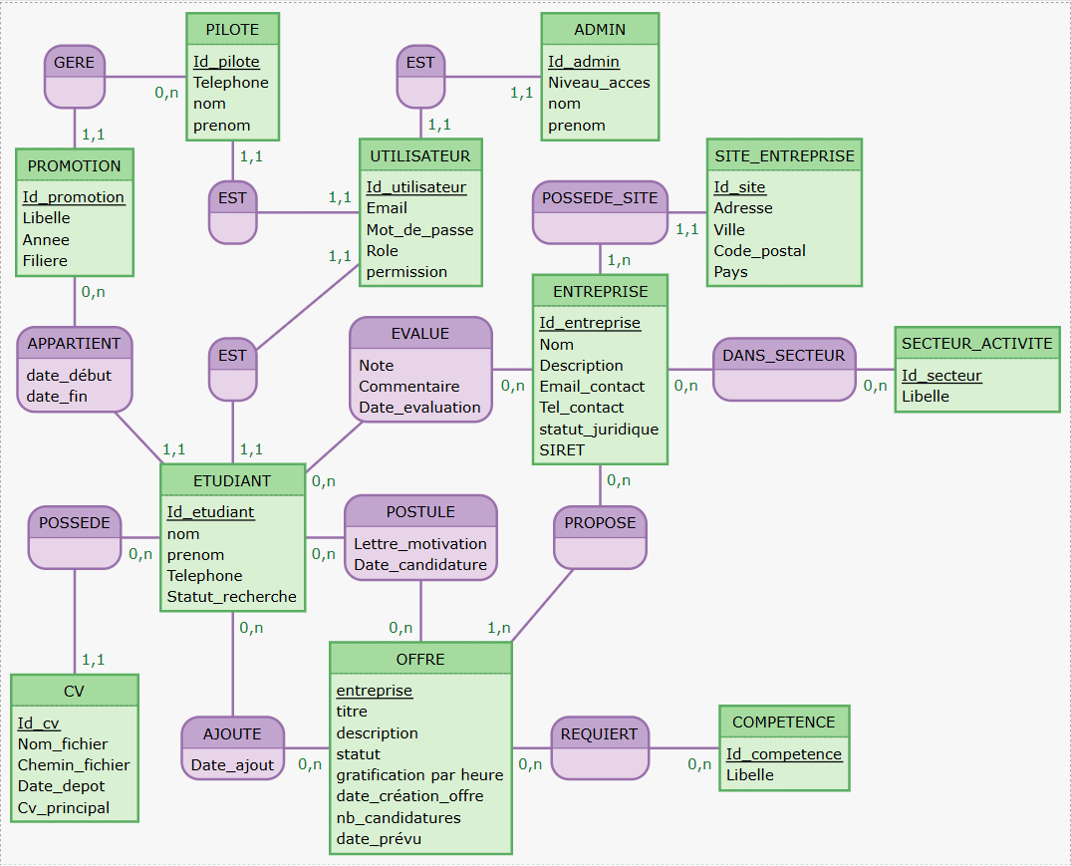

GERE, 0n PILOTE, 11 PROMOTION
PILOTE: Id_pilote, Telephone, nom, prenom
EST2, 11 UTILISATEUR, 11 ADMIN
ADMIN: Id_admin, Niveau_acces, nom, prenom
:
:

PROMOTION: Id_promotion, Libelle, Annee, Filiere
EST3, 11 UTILISATEUR, 11 PILOTE
UTILISATEUR: Id_utilisateur, Email, Mot_de_passe, Role, permission
POSSEDE_SITE, 11 SITE_ENTREPRISE, 1n ENTREPRISE
SITE_ENTREPRISE: Id_site, Adresse, Ville, Code_postal, Pays
:

APPARTIENT, 11 ETUDIANT, 0n PROMOTION : date_début, date_fin
EST1, 11 ETUDIANT, 11 UTILISATEUR
EVALUE, 0n ENTREPRISE, 0n ETUDIANT: Note, Commentaire, Date_evaluation
ENTREPRISE: Id_entreprise, Nom, Description, Email_contact, Tel_contact, statut_juridique, SIRET
DANS_SECTEUR, 0n ENTREPRISE, 0n SECTEUR_ACTIVITE
SECTEUR_ACTIVITE: Id_secteur, Libelle

POSSEDE, 11 CV, 0n ETUDIANT
ETUDIANT: Id_etudiant, nom, prenom, Telephone, Statut_recherche
POSTULE, 0n OFFRE, 0n ETUDIANT: Lettre_motivation, Date_candidature
PROPOSE, 0n ENTREPRISE, 1n OFFRE
:
:

CV: Id_cv, Nom_fichier, Chemin_fichier, Date_depot, Cv_principal
AJOUTE, 0n OFFRE, 0n ETUDIANT: Date_ajout
OFFRE: entreprise, titre, description, statut, gratification par heure, date_création_offre, nb_candidatures, date_prévu
REQUIERT, 0n COMPETENCE, 0n OFFRE
COMPETENCE: Id_competence, Libelle
:

